ТИК-ТАК
15 сентября команда учащихся 9-10 классов Петровской школы- интерната «ЮМБ» (юное модное братство) приняла участие в районной профориентационной интеллектуальной игре в режиме online «Тик-Так». Возраст участников - от 14 до 17 лет. Цели и задачи игры связаны с проблемой выбора старшеклассниками профессии.
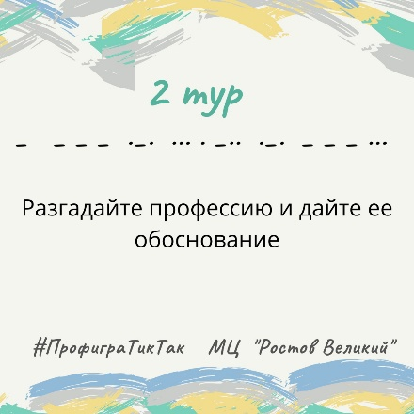
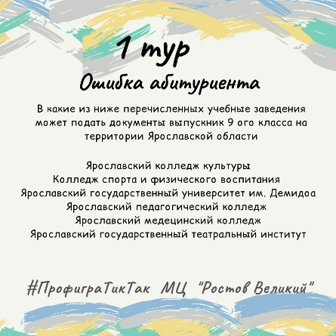
Спасибо организаторам игры, МАУ РМР ЯО Молодёжный центр «Ростов Великий», за интересные и разнообразные задания во всех турах конкурса. Их было много, отвечать надо было быстро по времени. Например, найти ошибки абитуриента. Или, разгадать зашифрованную профессию, песню о профессии, пословицы и поговорки о труде. Это было не просто!

Из 9 команд Ростовского района наша команда набрала 15 баллов и заняла 5 место. Молодцы!
Хочется отметить ребят за активность, сплочённость команды, творческий азарт, за достойный уровень знаний по профориентации и использованию информационных технологий, за стремление к победе! Так держать!

Антонова Г.В., педагог-психолог

